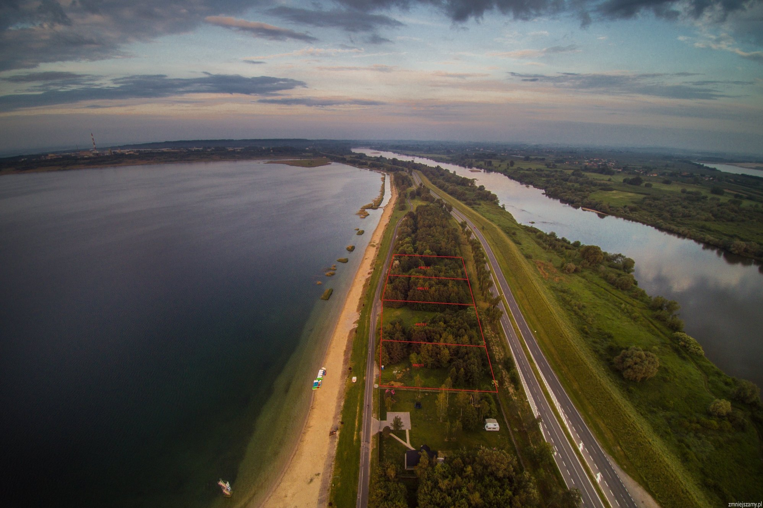

Jezioro Tarnobrzeskie. Kopalnia Siarki „Machów” S.A. zamierza oddać w dzierżawę działki nad Jeziorem Tarnobrzeskim na 20lat.
W poprzednich sezonach letnich, Kopalnia oddawała w krótkoterminową dzierżawę kilka działek nad Jeziorem Tarnobrzeskim w celu prowadzenia działalności gastronomicznej lub innej, związanej
z obsługą ruchu turystycznego. Krótki okres trwania tych dzierżaw powoduje, że dzierżawcy nie decydują się na budowę trwałych obiektów. Takie korzystanie z nieruchomości nie satysfakcjonuje dzierżawców, którzy wskazują, że chcieliby podjąć wyzwanie realizacji obiektów, gdzie mogliby oferować swoje usługi we właściwych warunkach lokalowych.
Wychodząc naprzeciw oczekiwaniom, Kopalnia Siarki „Machów” S.A. zamierza wystąpić z nową, interesującą propozycją dzierżawy działek nad Jeziorem Tarnobrzeskim. Jeszcze w tym roku zostanie zorganizowany przetarg na dwudziestoletnią dzierżawę działek położonych przy ul. Plażowej. Cztery działki, o powierzchni ok. 30 arów każda, zostaną oddane dzierżawcom, którzy zaoferują najkorzystniejsze ceny. Działki te będą mogły zostać przez dzierżawcę zabudowane i przez okres dwudziestu lat dzierżawca będzie mógł czerpać korzyści z inwestycji.
Zapraszamy do kontaktu za pośrednictwem poczty e-mail info@ksmachow.pl lub telefonicznie tel. +48 693 543 639.

